BIM技术在工程结算审计中的应用与探索

陈敏学 咨域（海南）国际工程咨询有限公司

摘 要：建筑信息模型（BIM）技术是一种应用于工程设计、建造、管理的数据化工具，通过对建筑的数据化、信息化模型整合，在项目策划、运行和维护的全生命周期过程中进行共享和传递，使工程技术人员对各种建筑信息作出正确理解和高效应对，为设计团队以及包括建筑、运营单位在内的各方建设主体提供协同工作的基础，在提高生产效率、节约成本和缩短工期方面发挥重要作用。BIM具有五个特点：可视化、协调性、模拟性、优化性、可出图性。
BIM的核心是通过建立虚拟的建筑工程三维模型，利用数字化技术，为这个模型提供完整的、与实际情况一致的建筑工程信息库。该信息库不仅包含描述建筑物构件的几何信息、专业属性及状态信息，还包含了非构件对象（如空间、运动行为）的状态信息。借助这个包含建筑工程信息的三维模型，大大提高了建筑工程的信息集成化程度，从而为建筑工程项目的相关利益方提供了一个工程信息交换和共享的平台。

关键词：建筑信息模型（BIM）；工程结算；“两化、三转变”

随着BIM（Building Information Modeling）技术在工程建设领域的广泛应用，数字化审计技术逐渐成为审计工作中必不可少的手段。自2018年以来，华电集团福州审计处指导中介机构在广东清远燃机热电联产项目跟踪审计中对BIM技术应用进行了积极的探索和实践，取得了良好效果，可概括为“两化、三转变、四提升”。

一、BIM技术简介
BIM技术是工程结算审计工作的利器，主要应用在算量、核量、对量，介入时间可以是施工中、完工后和结算时的任一阶段。一般在施工过程中，先将CAD图纸直接导入BIM软件，或者手工输入纸质图纸的设计参数，建立BIM三维设计模型，直观地展现工程建设内容。BIM设计模型既可以按单构件（例如某根梁、某根柱）导出工程量或钢筋大样，也可以按单体（例如整栋建筑物的土方、桩基、门窗、钢筋、混凝土、抹灰涂料）导出各项设计量，再按计价规范套价后即可快速计算出施工合同标的额；发生设计变更时，可以利用BIM设计模型，把设计变更内容输入后形成BIM变更模型，可以快速计算出设计变更量，再按合同约定的价格调整原则能在较短时间内准确得到变更金额，也可以计算当期施工量，顺利支付工程进度款；在完工后或者结算对量时，利用BIM变更模型，结合现场实际施工内容，精准的计算出实际工程量，从而快速确定最终结算价款。具体工作流程如下：

由业务流程可见，BIM建模是结算审计从外业转内业的重点工作，可从源头上减轻根据图纸人工识别构件信息的工作量，降低由此引起的潜在错误风险，有利于核对工程量，综合效果好。

二、BIM技术在工程结算审计中的应用及探索
工程量计算是工程结算审计的基础，其准确性直接关系合同双方的经济利益，也会间接影响工程质量和施工进度，是投资控制的关键环节。

示例：在工业综合体—清远燃机项目的应用
清远燃机建设2台501.6MW的9F级冷热电三联供燃机机组，全厂不含配套热网共划分28个单项工程、149个单位工程。由56个单体建（构）筑物组成，属于典型的工业综合体。
项目于2019年6月26日开工建设，受征地和新冠病毒疫情影响，建设过程中先停窝工、后抢赶工。工程历经19个月的建设，2020年12月底机组已具备调试，较定额工期整整提前了3个月。因天然气管网建设进度导致1#机组于2021年2月5日通过168h试运行，2#机组于3月11日通过168h试运行。
2020年5月，中介机构在跟踪审计期间，发现进度款支付问题已影响到现场施工进度。例如进度款支付所列工程量与现场实际有出入，清远电厂基本是按照合同工程量进行总量控制，并没有严格按照工程量清单模式下据实办理进度款拨付。另外，合同外有5,108.98万元的新增项目和2,009.42万元的设计变更的工程量、单价较现场施工进度处理滞后，并且因疫情造成的一揽子6,599.51万元的各类索赔费用也未梳理。
在达标投产检查组指出进度款的工程量支付比例存在超限风险后，清远公司听取中介机构建议，采用BIM技术对全厂单体建模，事中摸清实际工程量与招标工程量的差异，防止工程进度款超付或应付未付，并通过计算工程变更费用后及时随进度款一并支付，有效缓解施工单位的资金压力，保证工期目标实现。同时，也为避免疫情索赔费用积压在结算阶段集中处理，需要先对实体工程总量进行确定，再对疫情期间的工程量进行拆分。
2020年9月底，中介机构安排4名BIM工程师在施工现场实地踏勘一周，根据踏勘情况再确定需要使用BIM技术建模的单体共计49个。建模数占全厂单体总量的90%以上，其余不到10%的单体例如道路、场平等皆属于平面带状构筑物，采用CAD也可以快速计算出工程量。
10月9日，BIM工作正式启动。按照现场6人、后方4人的模式安排了10名BIM工程师，花费8周时间完成了49个单体的BIM初模。后期再安排7名BIM工程师和4名造价工程师，在现场与施工单位进行工程量核对，一边核对、一边完善BIM模型，最终花费4周时间核对完毕，固定BIM模型。
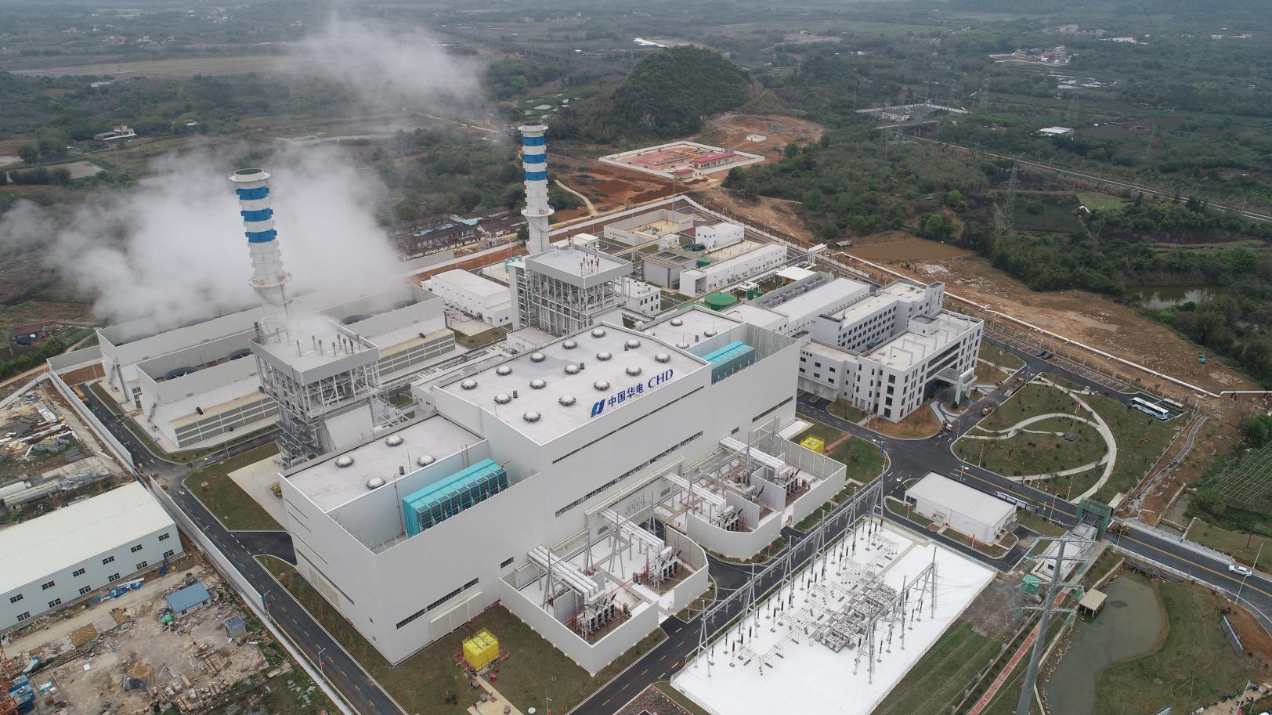
清远电厂鸟瞰图
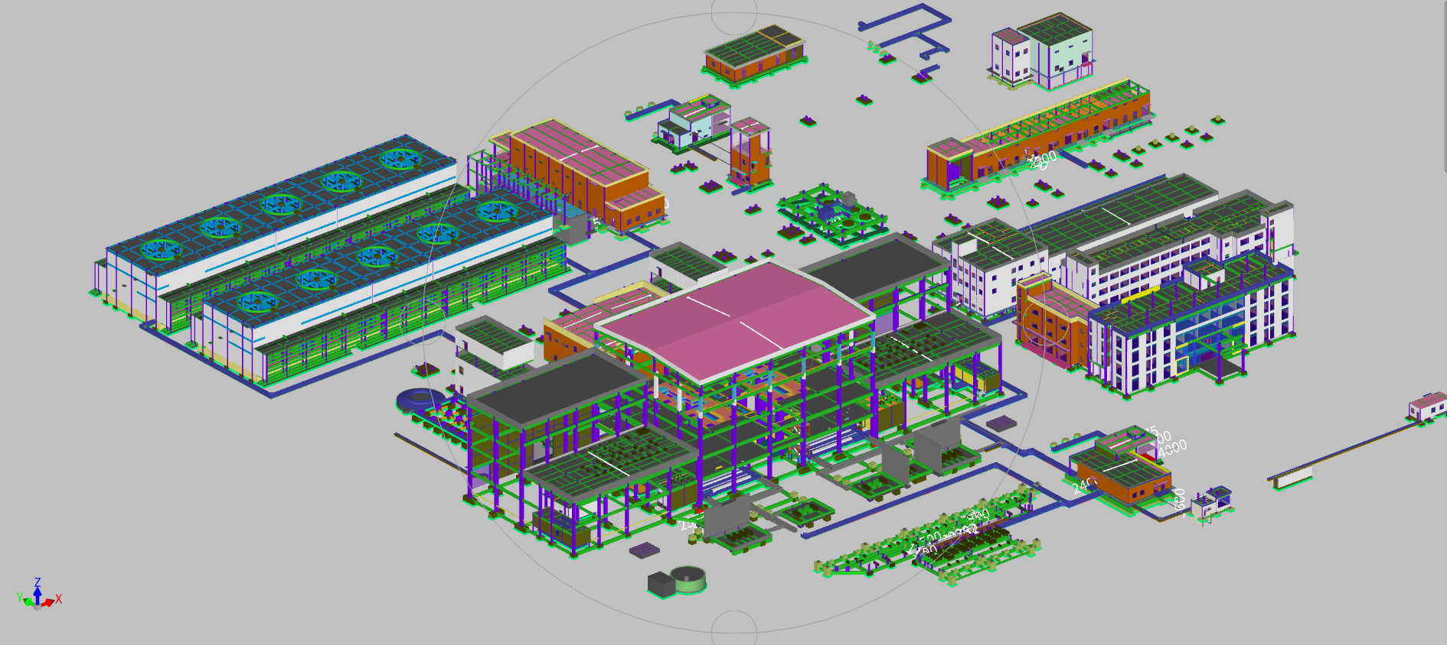
清远电厂BIM模型

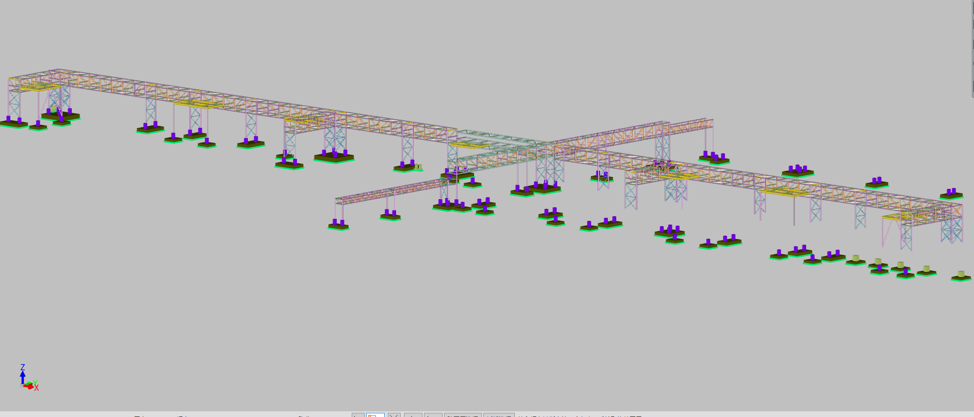综合管架BIM模型
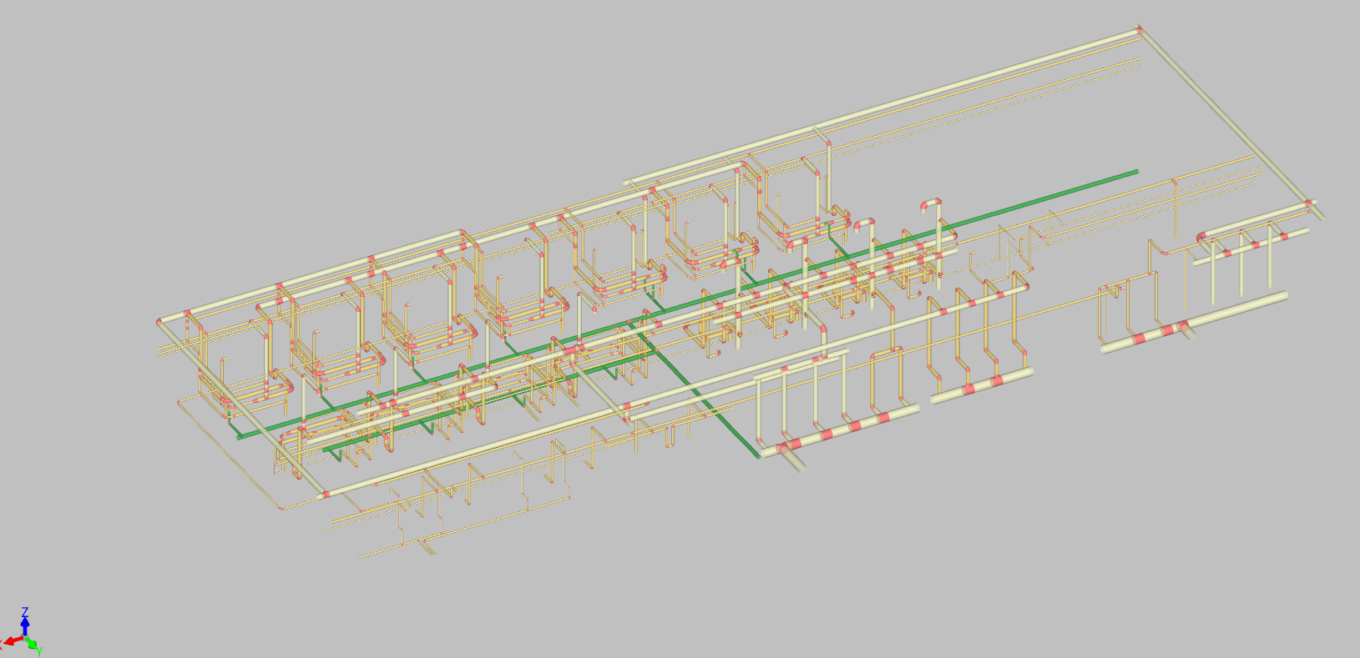
锅炉补给水管道BIM模型
清远电厂的49个BIM模型从策划到固模，共花费工时3,118h，按中介机构内部小时工资标准成本已达494,456元，而基础审计费仅44.5万元，极不经济。但采用BIM团队将CAD图纸导入BIM建模已经极大节省了工时成本，这种分工模式在CAD版图纸齐全、项目规模较大的情况下优势明显，能最大程度的发挥出审计事中监督职能。在#1机组168h试运行前完成了30,088.40万元的主体工程量核对，为年底解决农民工工资支付和后期结算定案奠定了良好的基础，取得了较好的示范效果。

三、BIM技术应用的效果分析
（一）工程造价实现了“准、快、好、省”
上述项目的BIM技术在工程结算审计的应用，对审计工作的可视化、数据化和信息化转型产生了积极作用，有效促进工程造价的规范化和精细化管理，引导审计工作向数字化、智能化和网络化转型，更好的服务项目建设。BIM技术相比传统方法，优势明显，具体有：

方法  优点 | 传统方法 | BIM技术 | 应用示例小结
准 | 计算过程二维平面，很不直观  计算耗时长、人工成本大  易出现漏算、多算、错算等情况  不便于工程量核对  结算工程量争议多 | 计算过程三维立体，非常直观  计算时间短、工时成本低  计算精确  易于工程量检查核对  结算工程量争议少 | 工程结算量争议少  计算精度超过手工计算  清远燃机项目大幅节约工时成本
快 | 工作沟通效率低下  变更调整滞后  整体结算速度慢  工程进度款支付滞后，施工单位资金周转慢 | 工作沟通效率提高  变更调整快速  整体结算速度快  工程进度款支付准确，施工工单位回款速度快 | 工程量实现当年完工、当年结算定案的目标  清远燃机项目在首台机组168h试运行前完成了实体工程量确认
好 | 与施工单位计算平台不一致导致矛盾加剧  与造价咨询单位计算平台不一致形成同行矛盾  与监理单位计算平台不一致存在误会  与业主单位计算平台不一致失去基本信任 | 与施工单位计算平台一致减少矛盾  与造价咨询单位计算平台一致同行互检  与监理单位计算平台一致消除偏见  与业主单位计算平台一致利于定案 | 清远燃机项目解决了年底工程款支付瓶颈，保障农民工未被欠薪
省 | 结算定案无限拖延  工程造价存在“拍脑袋”可能性  竣工决算周期严重滞后 | 结算定案日期可控  工程造价能节约  竣工决算有保证 | 整体造价实现未超批复金额目标，投资略有结余  清远燃机项目结算定案进程缩短至少3个月

在加快结算进度方面，清远公司应用BIM技术建模后的工程造价，既确保了进度款支付节奏既能满足建设进度，又能保证建设资金可控。在结算进度加快方面，清远燃机项目已经在首台机组168h试运行前，审定了包括桩基工程在内的5份施工合同、合计6,898万元的造价，并对包括主体AB标段在内的18份施工合同的结算造价进行了预审。BIM技术在主体工程量核对方面发挥了极其重要作用，节省了大量算量时间，按计划有望在6月底前完成结算审计，在集团制度规定的时间内完成决算审计。在保证建设资金可控方面，因为尚有疫情各类索赔4,702万元和窝工、降效、锅炉受热面模块拼装等1,840万元费用尚未谈判，另外还有1,063万元的现场签证也未审核。未支付的资金数额比较大，完全有牵制施工单位做好收尾工作的吸引力。
总的来说，BIM技术相比传统的审计方法准确率更高、速度更快、抗干扰性更好、造价降低。
（二）结算审计模式实现了“两化、三转变”
采用BIM技术在工程结算审计中应用，基本解决了传统方法的各种弊端，特别是能有效整治因项目建设周期长、参建单位人员流动大、过程资料收集和移交不全面不及时、现场沟通效率不高的结算通病，使结算审计工作能进一步规范化、精细化。

类别  事项 | 规范化 | 精细化
具  体  内  容 | 形象直观，有助于更好地理解设计意图。  BIM算量软件显示的画面更立体和直观，有助于全面掌握图形效果，对于一些异型的画面也从平面转化为立体的印象，有助于方便看清楚其细部构造，减少审查以及沟通的时间。 | 工程数量的审计工作的精细化。  采用BIM技术的算量软件来完成施工方工程量的计算工作，由软件来完成从工程设置到构件图元等一系列的输入工作，快速实现构件、图元等CAD二维平面绘图元素的工程量对比，再与施工单位进行对量，全程采用信息化工作，结果精准。
计算标准一致，有利于减少分歧。
在BIM算量软件的初始设置过程中，可以对工程量计算规则作统一的约定，设置相同的计量标准，减少由于对计算规范理解和把握不一造成的分歧。
工程造价的审计工作的精细化。
通过BIM算量软件有针对性地复查造价比重大的工程量，易于发现工程造价存在的问题。如需采用全面复核，BIM造价软件此时可提供有力的技术支持，方便随意提取、查看各类BIM构件工程量，将大大加快审核效率、提高工程造价的准确性。
量随图出，有助于提高工作效率。
在核对工程设计图与转化后图型的一致性后工程量就可通过软件计算而出，得出的工程量不存在争议或者争议相对较少，从而减少了协调以及沟通的时间，提高了审计工作效率。
除了两化作用，BIM技术还对结算审计模式实现了三个“转变”：
一是实现平面到立体的转变。传统结算审计主要依赖CAD图纸等工程资料，而BIM则将平面图纸转变为三维可视化多维数据库，既可展现虚拟建筑立体模型，又搭建了一个数字化信息平台，具有数据可视化、开放性、共享性等特点。
二是实现被动审计到主动审计的转变。传统结算审计主要是被动等待施工方提交结算成果后进行鉴证式的审计，仅发挥了事后审计监督和效益评价作用，具有一定的滞后性。BIM技术可在工程建设过程中动态调整模型，实现过程结算审计与工程建设的进度基本同步，具有较强的时效性，能在过程中主动发挥预防性作用。另外，事后审计是一次性的，持续时间也相对固定有限，而过程审计是动态的，与项目建设、交付基本同步进行。
三是实现粗放到精细的转变。传统结算审计以初设概算作为过程结算控制限额，按形象进度款支付过程结算价款易引起争议，不利于精细化管理。BIM技术以实际施工图工程量进行过程控制更精准，工程进度款支付既直观，实现造价精细化管控，减少损失浪费，从根本上纠偏工程投资，控制工程质量，工程造价管理从简单粗放转变为科学精准。

四、存在的问题
（一）项目设计需达到一定深度
设计图齐全是搭建BIM模型的基础条件。工业项目大多采用初步设计和方案设计两阶段模式，初步设计阶段图纸一般较粗，后期存在较多的设计变更，会增加BIM建模的工作量和应用效果。
（二）项目总投资需达到一定规模
BIM建模需要成本，热网、光伏和陆上风电等不复杂且体量较小的项目使用BIM建模并不经济，人工投入与产出比不高。
（三）中介机构审计团队要求高
BIM建模需要IT环境和BIM专业人员，并要求人员素质较高，人数较多。一般较小型的中介机构尚未建立BIM工程师团队，而是由现场审计的造价工程师兼职，工作效率不高。

五、推广建议
（一）适用项目范围
BIM技术可以适用任何工程建设项目，但是考虑到BIM工程师的工时成本投入和实际效益收费比值，有些技术不复杂的较小型项目产出比不高，例如热网技改项目。建议推荐适用于工程规模大、建设周期长、资金投入多、技术难度高的大型公建、住宅、管廊等项目，整体效果会较好。
（二）配套政策
BIM工程师属于新型职业，中介机构应组建有专门的BIM团队，配足软件、硬件设施。在需要搭建BIM模型的项目中，应考虑其所投入工时成本，建议可在基本审计费或者审减效益费中单独列支，或者配套相应政策以保证BIM技术能落地应用。
（三）推荐工具软件
目前，市场上基于BIM技术的四大主流软件分别是广联达、鲁班、品茗和斯维尔，各有优劣。广联达更新周期快，使用成本相对较高，但市场占有率较高，工程门类较全，全国普及应用广泛，售后服务好，建议优先推荐使用。
（四）转变观念、加强培训
推广BIM技术在工程造价审计中的提前介入和广泛应用，需要从思想上转变审计观念，既要要求审计经理具有风险管理意识、人员相对稳定、分工明确，又要要求中介机构能组建一定人数、多个专业的BIM团队，例如安永在大连全球商务服务中心（GDS服务线）中单独组建了BIM工程师的CES团队，人数近百人，专业较为齐全，并在全国业务中推广应用。
（五）提前筹划
BIM技术建模最理想的前提是拥有CAD版图纸，但很多时候因为图纸版权问题而无法获得，即便是PDF版图纸也会给BIM技术应用带来降效，唯有CAD图纸可以实现高效、快速、准确。建议要在设计招标文件和设计合同中事先约定CAD图纸的使用权。同时，还有打通结算审计最后一公里，即也应要求施工单位在提交投标报价文件纸质版时必须提供软件版。

参考文献：
- 《建筑信息模型应用统一标准》《建筑信息模型施工应用标准》
- 中华人民共和国住房和城乡建设部.《建筑信息模型应用统一标
准》

